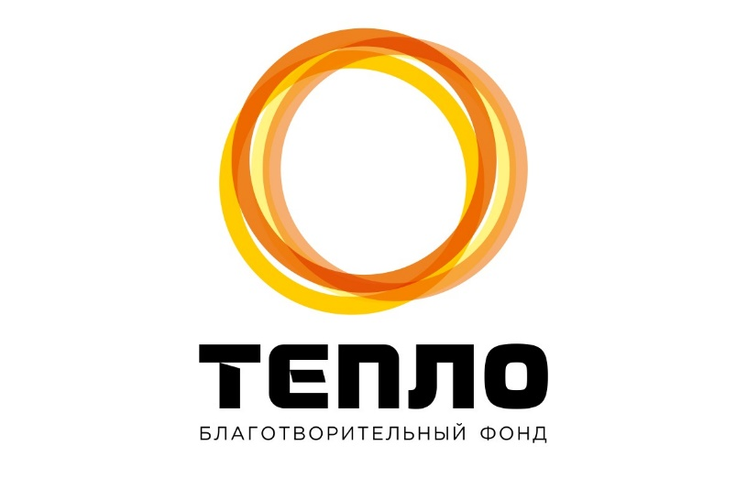

|  |  |
| --- | --- |
| Полное наименование: | БФ СОЦ.ПОДДЕРЖКИ ДЕТЕЙ-СИРОТ, ДЕТЕЙ, ОСТАВШИХСЯ БЕЗ ПОПЕЧЕНИЯ РОДИТЕЛЕЙ, И ТЯЖЕЛОБОЛЬНЫХ ГРАЖДАН "ТЕПЛО" |
| Сокращенное название: | БФ «Тепло» |
| Юридический адрес: | [625000, Тюменская область, г.о. Город Тюмень, г Тюмень, ул Первомайская, д. 50](https://yandex.ru/maps/?source=exp-counterparty_entity&text=625000,%20%D0%A2%D1%8E%D0%BC%D0%B5%D0%BD%D1%81%D0%BA%D0%B0%D1%8F%20%D0%BE%D0%B1%D0%BB%D0%B0%D1%81%D1%82%D1%8C,%20%D0%B3.%D0%BE.%20%D0%93%D0%BE%D1%80%D0%BE%D0%B4%20%D0%A2%D1%8E%D0%BC%D0%B5%D0%BD%D1%8C,%20%D0%B3%20%D0%A2%D1%8E%D0%BC%D0%B5%D0%BD%D1%8C,%20%D1%83%D0%BB%20%D0%9F%D0%B5%D1%80%D0%B2%D0%BE%D0%BC%D0%B0%D0%B9%D1%81%D0%BA%D0%B0%D1%8F,%20%D0%B4.%2050) |
| Фактический адрес: | [625000, Тюменская область, г.о. Город Тюмень, г Тюмень, ул Первомайская, д. 50](https://yandex.ru/maps/?source=exp-counterparty_entity&text=625000,%20%D0%A2%D1%8E%D0%BC%D0%B5%D0%BD%D1%81%D0%BA%D0%B0%D1%8F%20%D0%BE%D0%B1%D0%BB%D0%B0%D1%81%D1%82%D1%8C,%20%D0%B3.%D0%BE.%20%D0%93%D0%BE%D1%80%D0%BE%D0%B4%20%D0%A2%D1%8E%D0%BC%D0%B5%D0%BD%D1%8C,%20%D0%B3%20%D0%A2%D1%8E%D0%BC%D0%B5%D0%BD%D1%8C,%20%D1%83%D0%BB%20%D0%9F%D0%B5%D1%80%D0%B2%D0%BE%D0%BC%D0%B0%D0%B9%D1%81%D0%BA%D0%B0%D1%8F,%20%D0%B4.%2050) |
| ОГРН | 1217200019915 от 08.12.2021 г. |
| ИНН/КПП | 7203530221/720301001 |
| Банк | ОО "Тюменский" Филиала "Екатеринбургский" АО "АЛЬФА-БАНК" |
| БИК | 046577964 |
| Расчетный счет | 40703810238320000066 |
| Корр. счет | 30101810100000000964 |
| Тел: | +7(913)744-64-39 |
| Е-mail | economist@metalincorp.ru |
| Президент | Дяткина Анна Алексеевна |
| Действует на основании | Устав |